Trò chơi

Kéo bóng về đích
1/Chuẩn bị:
2 quả bóng
3 cái vòng
Vạch điểm xuất phát
Vạch đích
2/Cách chơi:
Cô cho trẻ ngồi trước vạch xuất phát. Nhiệm vụ các bé là dùng tay kéo bóng khéo léo làm sao cho không rớt bóng ra khỏi vòng. Bạn nào kéo bóng về đích trước là chiến thắng
3/Tác dụng:
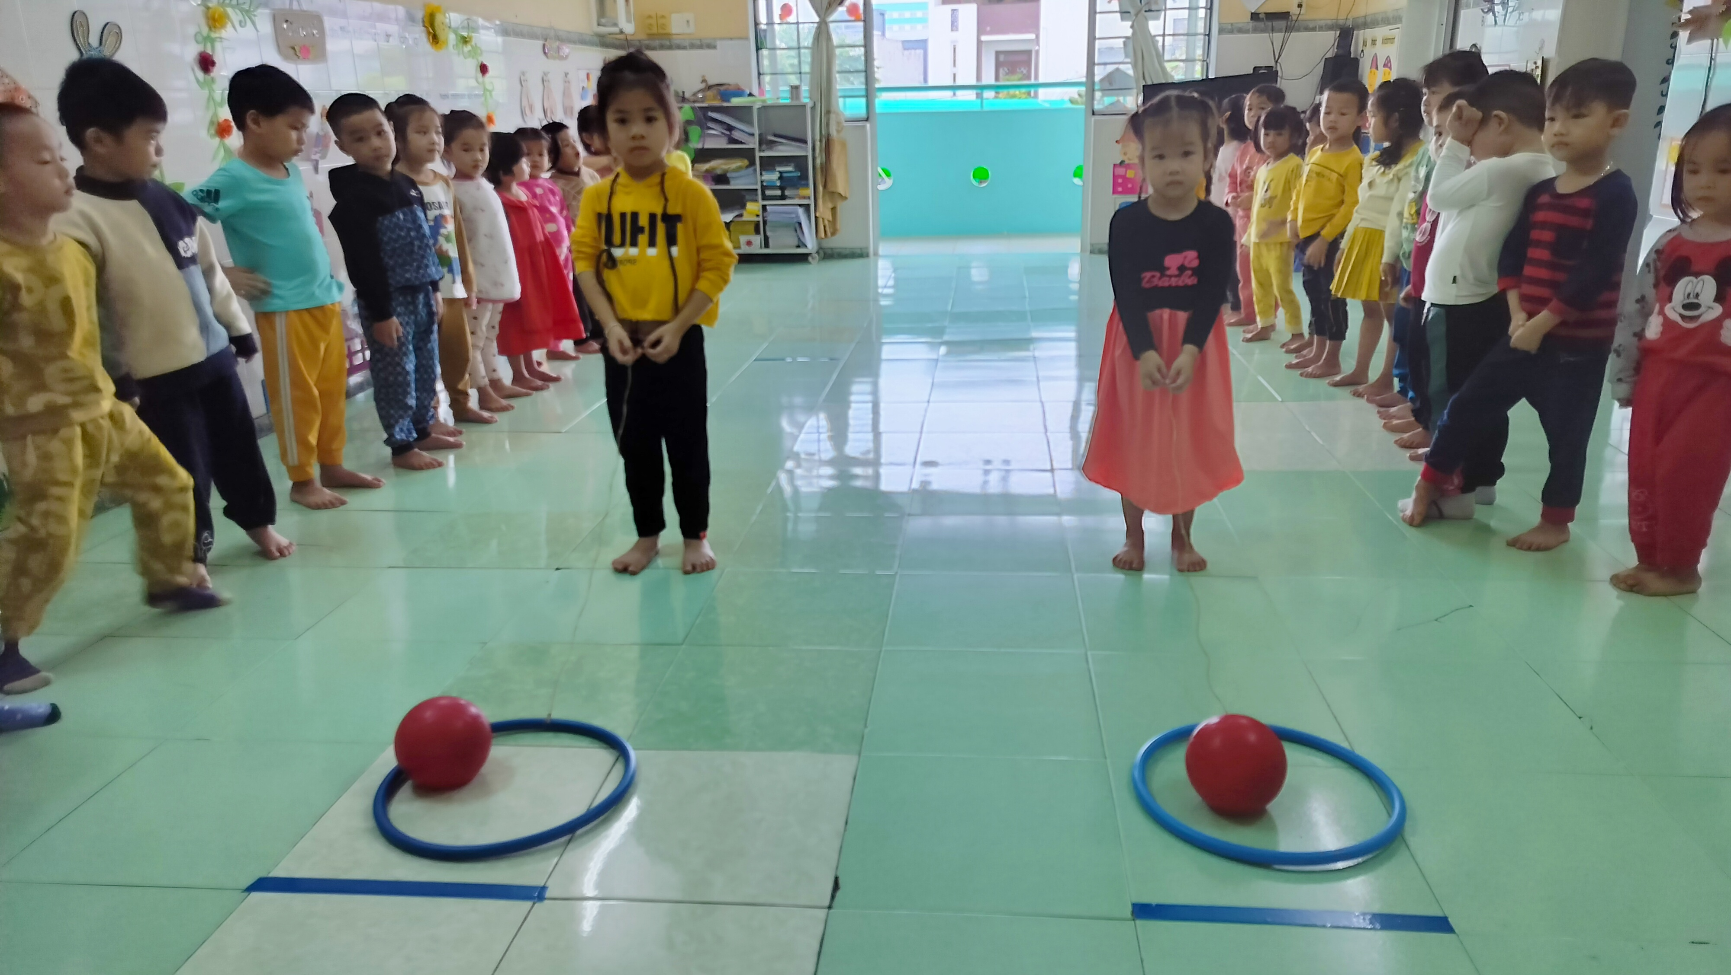
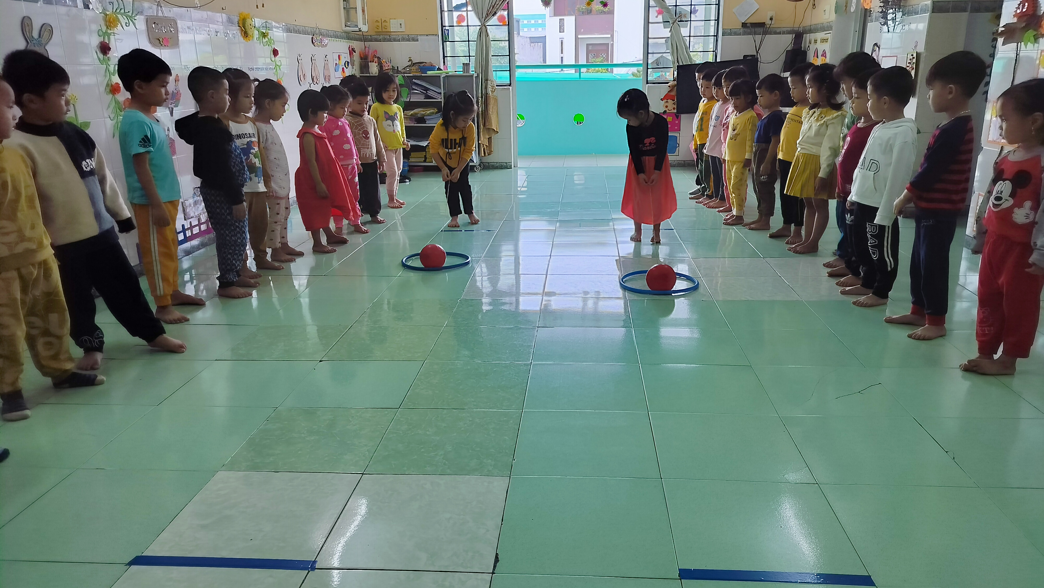
Giúp trẻ tập luyện khả năng xác định phương hướng và khả năng khéo léo trong vận động

